附件

福建考务系统公共科目考试
操作说明

平台地址：http://mvw-fujian-tcm.oss-cn-beijing.aliyuncs.com/index_FJ_ui/index.html

1. 首页
规培中心和培训基地登录系统首页，选择“考核管理”进入考务系统公共科目相关页面。如图：

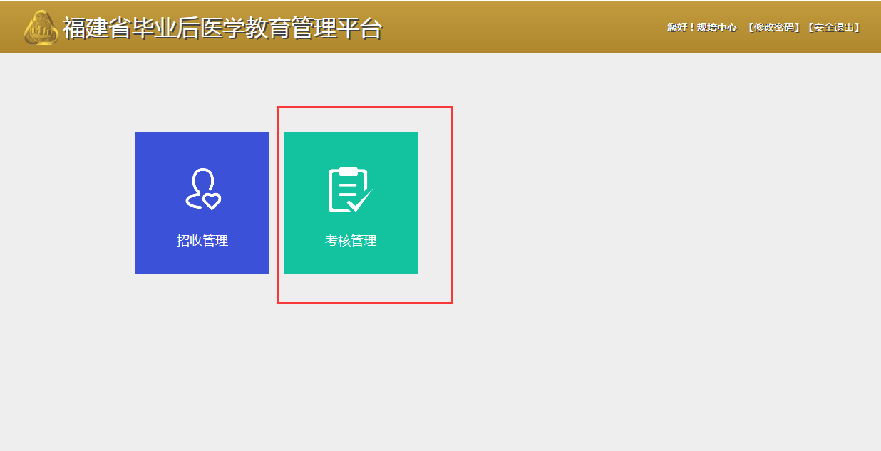
2. 规培中心角色：
进入考务系统公共科目页面，可设置公共科目考试的各阶段时间需求，如图：

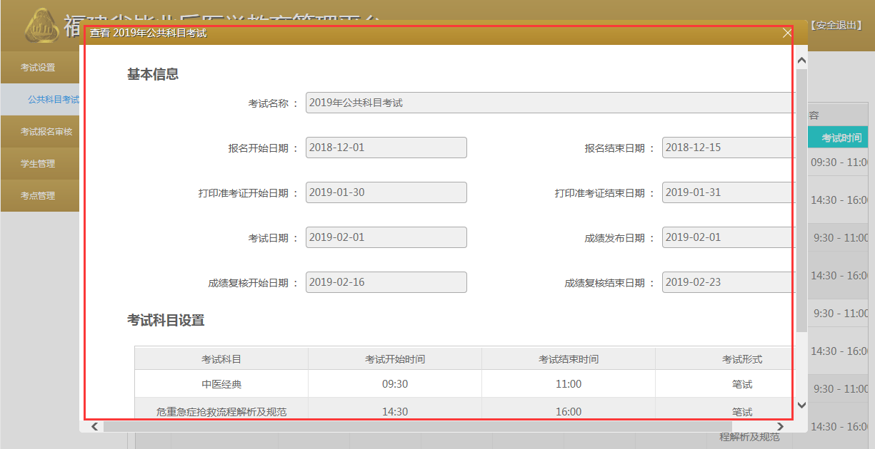

设置时间后发布公共科目考试，点击【发布】操作，学员可在发布的时间内进行考试报名，如图：

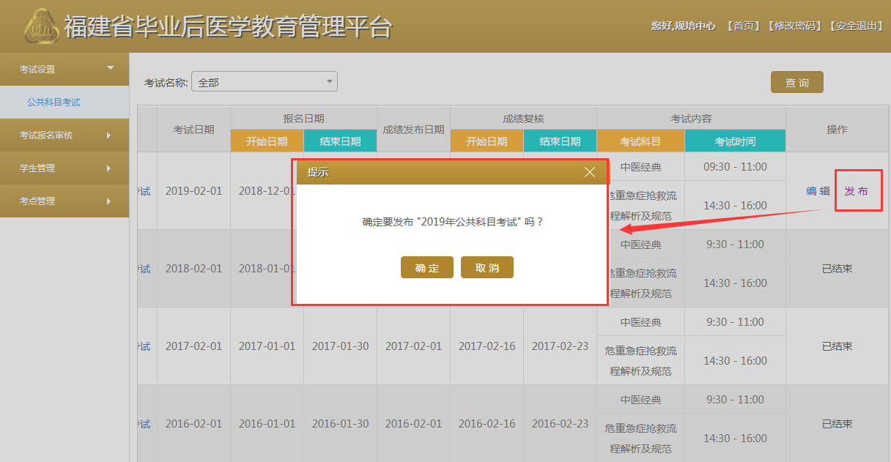

3. 学员角色：
学员在登录系统后，点击【考试报名】菜单，进入公共科目考试报名页面，填写报名信息进行报名操作，如图：

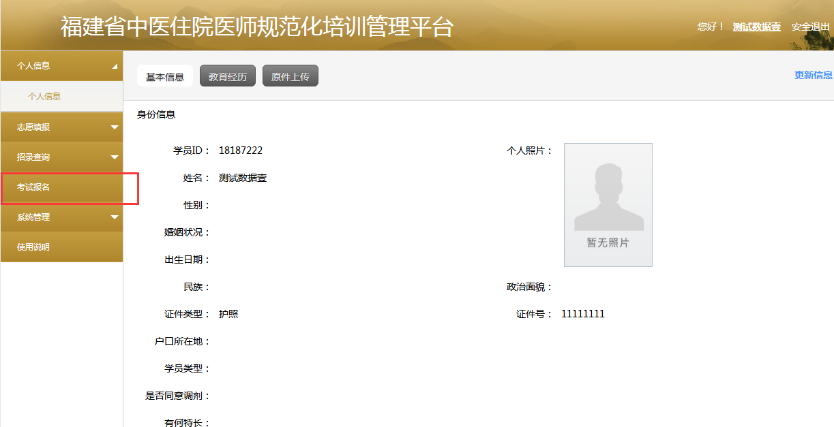

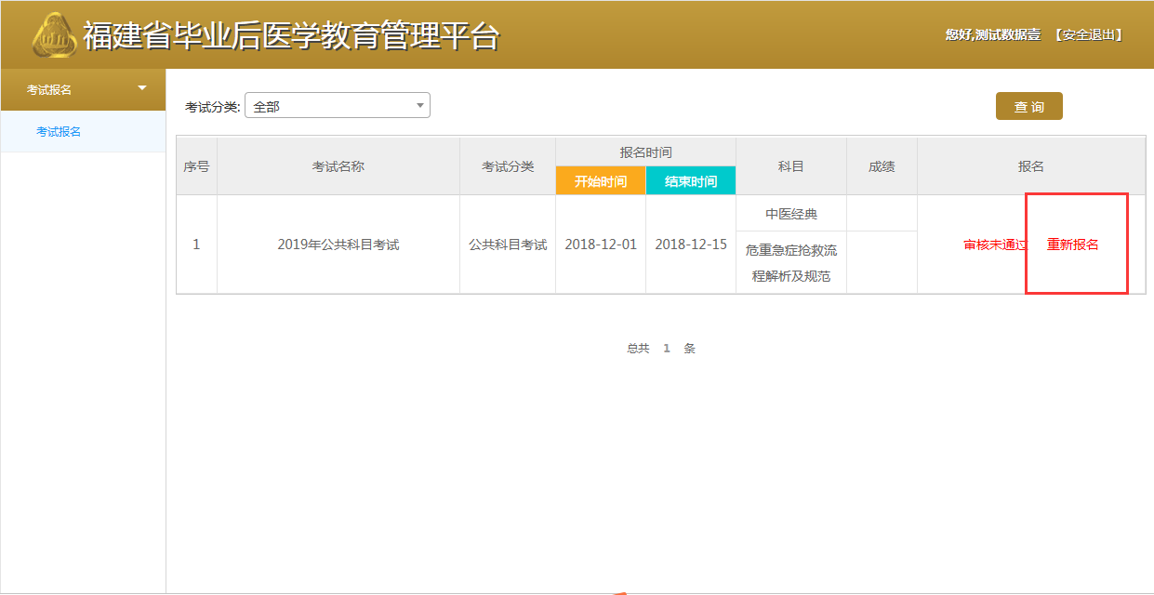

4. 培训基地角色：
培训基地登录系统，可根据需要审核的报名信息进行审核操作，审核操作支持批量审核功能及数据导出功能。如图：

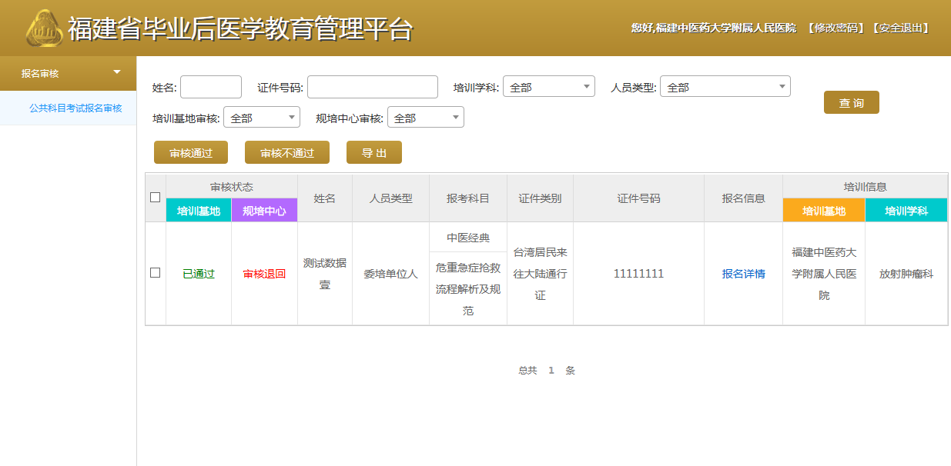

客服支持：400 001 8080

